_{Краткосрочный план урока}

Раздел долгосрочного плана: «Мир фантазий» |  | _{Школа: Полтавская СШ}
_{Дата:} |  | _{ФИО учителя: Пац И.В.}
_{Класс: 5} |  | _{Количество присутствующих:} | _{отсутствующих:}
_{Тема урока} | _{Мир будущего}
Цели обучения, которые достигаются на данном уроке (ссылка на учебную программу) | - Использовать слова с прямым и переносным значением, синонимы, антонимы, омонимы и многозначные слова, заимствованные слова, эмоционально-окрашенные слова; гиперболы, эпитеты, сравнения (СРН2);  правильно писать гласные и согласные в корне слова, НЕ с именами существительными, прилагательными, отрицательными местоимениями, числительными, глаголами, а также окончания в разных частях (5.СРН1).
_{Цели урока} | _{Учащиеся смогут:}  _{принять участие в диалоге;}  выполнить задания к тексту о сказках.  Понимать применение прямого и переносного значения слов, синонимов, антонимов, омонимов и многозначных слов, синтаксических единиц, использованных автором в тексте для различных целей.
_{Критерии оценивания} | ^{Учащийся:}  находить эмоционально-окрашенные слова в тексте о мире из будущего;  рассказывать с эмоционально-окрашенными словами о событиях;  записывать подкаст к видео о будущем.  ^{участвует в диалоге;}  ^{выполняет задания к тексту.}
_{Привитие ценностей} | Привитие ценностей осуществляется через работу в парах и группах, а также через изучение материалов урока: развивать уважение к людям, толерантность, сотрудничество, любознательность, умение комментировать, проявляя корректность, доброжелательность.
_{Межпредметные связи} | Связь с литературой осуществляется посредством работы в группах и через изучение материалов о сказках.
_{Навыки использования}  _{ИКТ} | Работа с интернет-ресурсами через различные гаджеты (при необходимости). Например, поиск информации о том, что такое синонимы, антонимы, многозначные слова.
_{Предварительные знания} | Этот урок основан на навыках слушания, говорения и чтения, сформированных в 4 классе, а также на личном опыте учащихся.
_{Ход урока}
_{Запланированные этапы урока} | Запланированная деятельность на уроке |  |  | _{Ресурсы}
_{Начало урока} | Постановка целей урока, ожидаемых результатов.  Золотая рыбка  На столе стоит аквариум, в нем находятся картонные рыбки золотистого цвета.  Из ватмана вырезаны контуры большой рыбы (прорисованы только глаза и рот).  Педагог. Нам всем хочется поймать «золотую рыбку», которая выполнила бы все наши желания. Я попрошу каждого подойти к аквариуму и поймать свою «золотую рыбку». Загадайте желание на сегодняшний урок. Теперь попытаемся сделать из маленьких рыбок одну огромную «золотую рыбу» (учащиеся приклеивают маленьких рыбок, которые выполняют роль чешуи).  И пусть все желания, которые вы загадали, сбудутся. А с помощью этой «золотой рыбки» нам на уроке будут сопутствовать удача и успех!
_{Середина урока} | ^{Словарная работа}  Фантастика, фантазия, фэнтези, волшебство, сказка.  Задание. Соотнесите слово со значением. Что связывает эти слова?  ^{Слово} ^{Значение}  ^{Фантастика} Способность к творческому воображению, к выдумкам.  ^{Фантазия} Изображение неправдоподобных явлений, вымышленных образов.  ^{Фэнтези} Народное произведение о вымышленных лицах и событиях с участием волшебных сил.  ^{Сказка} Жанр кино, основанный на использовании мифологических и сказочных мотивов.  ^{Вопросы:}  ^{Что происходит?}  Как вы думаете, почему диалог не состоялся?  Просмотрите картинки и попробуйте спрогнозировать дальнейшее развитие  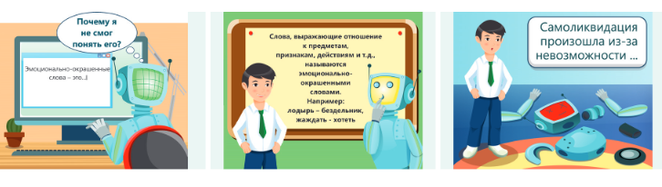 Слова, выражающие отношение к предметам, признакам, действиям и т.д., называются эмоционально-окрашенными словами. Например: лодырь – бездельник, жаждать - хотеть  ^{Беседа}  Что вы знаете об антонимах, синонимах?  Какие слова мы называем многозначными?  Что значит прямое и переносное значение слова?  Игра-разминка «Австралийский дождь»  Цель: обеспечить психологическую разгрузку участников.  Время проведения: 5 мин.  Ход упражнения  Знаете ли вы что такое австралийский дождь? Нет? Тогда давайте вместе послушаем, какой он. Сейчас вы будете передавать мои слова движениями.  - В Австралии поднялся ветер. (Ведущий трет ладони).  - Начинает капать дождь. (Клацание пальцами).  - Дождь усиливается. (Поочередные хлопки ладонями по груди).  - Начинается настоящий ливень. (Хлопки по бедрам).  - А вот и град – настоящая буря. (Топот ногами).  - Но что это? Буря стихает. (Хлопки по бедрам).  - Дождь утихает. (Хлопки ладонями по груди).  - Редкие капли падают на землю. (Клацание пальцами).  - Тихий шелест ветра. (Потирание ладоней).  - Солнце! (Руки вверх)  ^{Прочитайте текст.}  Прочитайте текст. Найдите общеупотребительные варианты эмоционально-окрашенных слов и запишите в таблицу внизу. Вставьте пропущенные буквы.  3474 год. 7 января. Срочные новости из межпланетного жилого комплекса «Орион-233», распол...женного в двух световых годах от планеты. Вчера жители комплекса вышли на (недавно/не давно) построенный ангар смотреть красивый закат третьей звезды системы Ориона, называемой «Небесное сияние». Вскоре в нескольких местах защитного экрана началось самовозг...  рание, и ангар подвергся нападению чужих. Свидетели изл...гают разные версии происшествия. По словам военных, как только заг...релись предупреждающие индикаторы, жители побежали в укрытия, бросаясь из стороны в сторону от прямых лазерных лучей. Жертв нет, есть пострадавшие от уг...рного газа. Патрульным пришлось отступить. На ангаре до сих пор остается масса выжженной плазмы из конструкции защитного экрана. Как стало известно сегодня, «чужие» установили на ангаре флаг с символом, содержащим голографическое обращение к жителям  комплекса. Как следует из сообщения, чужие намерены выселить всех и занять комплекс. Командованию предл...жили принять безотл...гательные меры по идентификации чужих и определению местоположения их системы. Военные предпол...гают, что это далекая планетная система «Друид», долгое время находящаяся в военном пол...жении. Отметим, что это (не первый/ непервый) случай нарушения межзвездной договоренности в этом году.  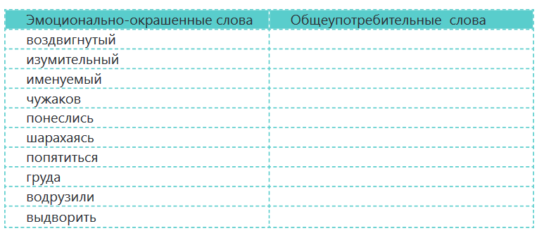  Расскажите текст от имени одного из свидетелей, используя эмоционально-окрашенные слова.  _{Критерий оценивания} _{Дескрипторы}  _{Учащийся}  _{Выполняет задания к тексту.} - правильно отвечает на вопросы;  _{- находит в тексте антонимы;}  _{- находит в тексте синонимы;}  - находит в тексте слова в прямом значении;  - находит в тексте слова в переносном значении.  ^{Ф наблюдение учителя} |  |  | https://www.youtube.com/watch?v=rOBe_oMswzw  ^{Презентация}
_{Конец урока} | Рефлексия «Пантомима»  Учащиеся пантомимой должны показать результаты своей работы. Например, руки вверх – довольны, голова вниз – не довольны, закрыть лицо руками – безразлично.

